MI - 유가예측 기반 원유 시장 전망 보고서 작성 설명

- 보고서 작성 목적

본 보고서는 유가 전망 모델의 예측값을 단순 전달하는 것을 넘어, “데이터 기반의 실증적 근거

(수급⋅재고⋅포지션⋅가격 구조)와 시나리오 기반의 논리 체계(상⋅하방 논거, 반박 논리, 불확실성 구간)”를 결합하여 설명가능한 원유 시장 전망을 제공하는데 목적이 있다.

이를 통해 사용자는 단일 결론에 의존하지 않고 시장 방향성에 영향을 주는 핵심 변수와 전망을 입체적으로 파악할 수 있다.

- 보고서 작성 절차

보고서 작성 절차는 시장 데이터의 구조적 해석에서 시작하여 LLM 기반의 시나리오 논리 전개, 상호 검증 및 리스크 점검을 거쳐 최종 판단 도출로 이어지는 유기적인 흐름을 따른다. 특히 논리적 정교함과 형식의 일관성을 확보하기 위해 작업 단계를 분리하고 역할이 세분화된 다중 에이전트 시스템을 활용하여 정보 누락을 방지하고 객관적인 분석을 보장한다.

전체 프로세스는 다음의 3단계로 구성된다.

- 1단계: 시장 리서치 및 중기 방향성 도출 (판단 생산 단계) - 시장 데이터를 기반으로 관점별 분석과 Bull/Bear 토론을 수행하여 중기 방향성과 핵심 판단을 도출하는 단계이다.
이 과정에서 요약 판단, 근거 자료, 시나리오 검증 기록, 리스크 점검 결과를 포함한 리서치 산출물을 생성한다.

- 2단계: 단기 유가 전망 논리 구조화 (논리 정제·표준화 단계) - 1단계에서 도출된 판단을 단기 전망에 활용 가능한 논리 뼈대로 재구성하는 단계이다. 상승/하락 시나리오를 Main vs Alternative로 정리하고 전환 조건, 불확실성 구간, 핵심 근거 및 반박 포인트를 구조화하고1개월 뷰 기준으로 설명 구조를 정리한다.

- 3단계: 주간 유가 전망 분석 보고서 작성 (보고서 완성 단계) - 2단계의 논리를 향후 1주일 관점으로 압축하고 검증된 외부 레퍼런스를 보강하여 배포 가능한 주간 리포트 형태로 완성하는 단계이다.
이 단계에서는 문서 레이아웃, 문장 규칙, 참고문헌 포맷 등 사전 정의된 작성 규칙을 준수한다.

이처럼 작성 단계를 구분하는 것은 근거 반영, 시나리오 비교, 문장 규칙 준수 등 다양한 요구 사항을 동시에 처리할 때 발생할 수 있는 논리 전개의 분산과 핵심 논지 흐림을 방지하기 위함이다. 이를 통해 근거 생산과 판단 도출, 단기 전망 논리의 정제·표준화, 주간 리포트 형식으로의 압축·완성을 순차적으로 수행하여 결과물의 논리 일관성과 요구사항 준수 수준을 안정적으로 확보한다.

- [1 단계] 시장 리서치 및 중기 방향성 도출

  - 단계 목적 및 수행 방식
1단계는 Brent 원유 시장에 대해 중기 방향성(우세 시나리오)과 그 근거를 도출하기 위한 리서치 단계이다.
본 단계의 목표는 단일 지표나 단일 내러티브로 결론을 내리는 것이 아니라 수급·심리·뉴스·가격 구조를 분리해 분석한 뒤 Bull/Bear 시나리오를 병렬 검토하여 종합 판단을 정리하는 데 있다.
  - 단계 처리 흐름
1단계의 수행 흐름은 다음과 같다.
- 시장 데이터 및 이벤트 수집·정리(수급/재고, 심리/포지션, 뉴스/정책/지정학, 가격 구조)
- 관점별 분석 결과 도출(Analyst Team)
- Bull/Bear 시나리오 병렬 검토 및 상호 반박(Researcher Team)
- 우세 시나리오 및 핵심 판단 문구 확정(Research Manager)
- 리스크 관점의 균형 점검(Risk Management Team)
- 일일 리서치 산출물 생성 및 저장

  - 다중 관점(역할 분담) 설계 이유

유가는 수급, 정책, 투자 심리, 뉴스, 가격 구조 등 다양한 요인이 동시에 작용하며, 각 요인은 서로 다른 속도로 변화하고 때로는 상반된 신호를 제공한다. 따라서 유가 전망은 단일 관점의 해석보다 관점별 분석 결과를 분리해 비교·검증하는 방식이 필요하다.

이를 위해 다음 구조로 설계한다.
- 수급·재고는 시장이 구조적으로 타이트한지/여유가 있는지 설명한다.
- 뉴스·지정학은 단기 충격인지, 중기 구조 변화를 동반하는지 구분한다.
- 심리·포지션은 기대가 가격에 얼마나 선반영되었는지 점검한다.
- 가격 구조는 시장이 특정 레벨에서 어떤 반응을 보이는지 확인한다.

이러한 역할 분담 구조를 통해 (1) 특정 내러티브로의 쏠림을 방지하고, (2) 관점 간 충돌 지점을 명확히 드러내며, (3) 판단의 근거를 설명 가능한 형태로 유지한다.

  - 아키텍처 및 에이전트 역할

전체 아키텍처는 Analyst Team, Researcher Team, Risk Management Team으로 구성되며 각 팀은 다음 역할을 수행한다.

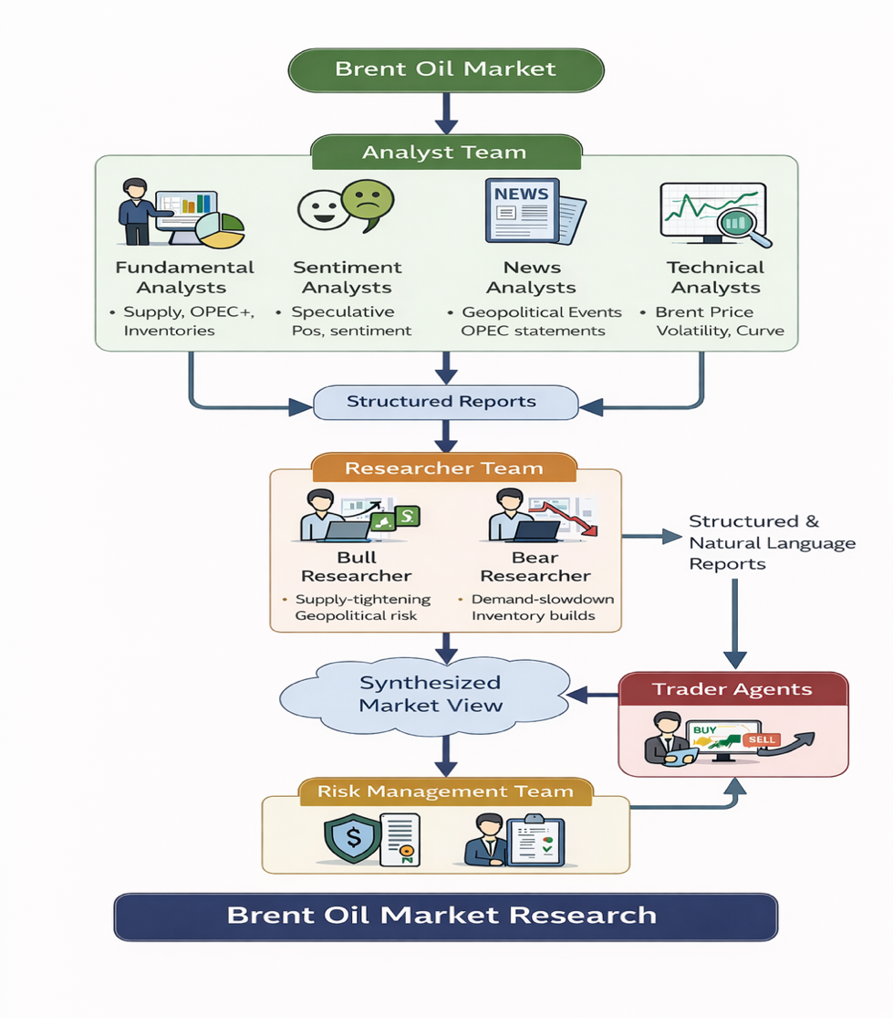
    - Analyst Team: 시장 현황 진단 및 사실 기반 분석

Analyst Team은 현재 시장 상태를 객관적으로 진단하는 역할을 수행한다. 본 단계의 목적은 방향성 결론을 즉시 도출하는 것이 아니라 시장이 어떤 구조와 환경에 놓여 있는지를 사실 중심으로 정리하는 데 있다.
- Fundamental Analysts (수급 분석)
글로벌 수급 구조, OPEC+ 정책, 재고(EIA 등), 정제 가동률, 수출입 흐름 등 실물 지표를 평가한다.
- Sentiment Analysts (투자 심리 및 포지션 분석)

투자 심리, 롱/숏 쏠림, 변동성 지표, 시장 내러티브 변화 등을 통해 가격 선반영 여부와 시장 불안 수준을 점검한다.
- News Analysts (뉴스 및 지정학 분석)

주요 뉴스⋅정책⋅지정학 이벤트의 성격과 지속 가능성을 평가하고 금리⋅달러 등 거시 환경 변화가 유가에 미치는 영향을 정리한다.
- Technical Analysts (시장 구조 분석)

가격 추세, 레벨 구조, 변동성 국면, 반복 패턴을 분석하여 시장 반응의 구조적 특성을 보조적으로 해석한다.

    - Researcher Team: Bull / Bear 시나리오를 병렬 검토

Researcher Team은 Analyst Team의 사실 기반 결과를 바탕으로 상승(Bull)과 하락(Bear) 시나리오를 독립적으로 검토한다. 본 단계의 목적은 단일 결론을 빠르게 선택하는 것이 아니라 서로 다른 가능성을 병렬적으로 비교하고 검증하는 데 있다.
- Bull Researcher: 공급 타이트닝, 지정학 리스크, 재고 감소, 백워데이션 논리를 중심으로 상승 시나리오를 검토한다.
- Bear Researcher: 수요 둔화, 재고 부담, 공급 회복, 유사 사례 패턴을 중심으로 하락 시나리오를 검토한다.

    - Research Manager: 시나리오 종합 및 전략적 해석

Research Manager는 Bull/Bear 결과를 종합하여 어떤 논리가 상대적으로 우세한지 판단하고, 이후 전망 보고서 작성을 위한 핵심 판단 문구와 근거를 도출한다.

    - Risk Management Team: 리스크 균형 점검

Risk Management Team은 도출된 판단이 특정 시나리오에 과도하게 치우치지 않았는지를 점검한다. 본 단계는 정확도 향상 목적이 아니라 변동성·유동성·이벤트 리스크 관점에서 전망의 현실성과 안정성을 확보하기 위한 절차이다.

  - 결과물(산출물 형태 및 역할)

1단계 결과물을 거래일 기준으로 생성되는 일일 리서치 산출물이며, Brent 원유 시장에 대한 요약 판단, 근거 자료,

시나리오 검증 기록, 리스크 점검 결과를 하나의 결과 파일에 구조화하여 저장한다.

- [2단계] 단기 유가 전망 논리 구조화

  - 단계 목적 및 수행 방식
2단계는 1단계에서 수집·정리된 리서치 결과를 기반으로 단기 전망에 필요한 논리 구조를 정돈하는 단계이다. 1단계가 시장 현황을 사실 기반으로 진단하고 중기 방향성을 정리하는 단계라면 2단계는 이를 바탕으로 단기 전망에 활용 가능한 논리 뼈대를 구축한다.
유가 시장은 단기적으로 뉴스와 심리에 의해 변동할 수 있으나 중기적 펀더멘털 흐름과 정책 환경은 상·하방의 범위를 규정한다. 따라서 2단계에서는 단일 결론을 즉시 선택하기보다 우세 시나리오(Main)와 반대
시나리오(Alternative)를 동시에 검토하여 다음 항목을 명확히 한다.

- 현재 시장에서 우세한 논리(우세한 이유)
- 반대 시나리오가 성립하는 조건(전환 트리거)
- 불확실성이 큰 구간(확인 불가, 변동성 확대, 이벤트 민감 구간)
- 3단계에서 사용할 핵심 근거 및 반박 포인트

즉 2단계는 1단계의 리서치와 3단계의 주간 보고서 결론을 연결하는 중간 단계로 기능한다.

  - 입력 자료(1단계 결과물 활용 범위)
- fundamentals_report: 최근 4주 기준 펀더멘털 요약, 데이터 적정성 및 이상치 여부(QC 체크) 확인
- news_report: 최근 30일 뉴스/매크로 요약(출처 포함)
- final_trade_decision: Trader 관점에서 정리된 기존 결론 및 판단 논리
- bull_history / bear_history: Bull/Bear 논리 및 반박 기록

필요 시 1단계 결과물에 누락된 고충격 이벤트 범주에 대해 허용 출처 내에서 제한적 추가 점검
(High-Impact Sweep)을 수행한다.

  - 주요 로직 및 처리 흐름
    - 시나리오 프레이밍 고정

전망 서술을 상승/하락 프레임(Main vs Alternative)으로 고정하며 결론 선택이 아니라 시나리오 간 범위와 조건을 분리하는 것을 우선한다.

    - 1개월 뷰(View) 기반 내러티브 정리

2단계 결과는 향후 1개월 관점으로 구성하되 3단계에서 향후 1주일 전망으로 압축될 것을 전제로 요약 가능한 구조를 유지한다.
- 1개월 범위에서의 핵심 동인(Driver) 정리
- 1주 단위로 축약 가능한 핵심 문장(요약 가능 구조) 유지

    - 펀더멘털 → 매크로 → 정책/지정학 순으로 논리 연결

논리 전개는 아래 순서를 원칙으로 하며, 각 요인은 메커니즘(전달 경로) 기반으로 연결한다.
- 펀더멘털(수급⋅재고) → 매크로(금리⋅달러⋅경기) → 정책/지정학(산유국⋅제재⋅분쟁)

지정학 이슈는 반드시 공급 차질(물리적 영향)과 리스크 프리미엄(심리적 영향)으로 분리하여 정리한다.

    - 고충격 이벤트 누락 방지(High-Impact Sweep)

산유국/수출국, 초크 포인트, 소비국 정책, 국제기구 전망(IEA/EIA/OPEC) 변화 등 고충격 범주 누락 여부를 점검한다. 근거 부족 또는 확인 불가 내용은 언급하지 않는다.

    - 트레이딩 표현 제거 및 보고서용 문장화

매수/매도/포지션/손절 등 지시형 문구는 제거하며 시장 구조·수급 논리·정책/지정학·리스크 요인 중심으로 서술한다.

  - 결과물(산출물 형태 및 역할)

2단계 결과물은 주간 보고서(3단계) 작성을 위한 중간 단계로 다음 기능을 수행한다.
- 1단계 결과를 3단계 보고서 형태로 압축 가능하도록 핵심 근거·반박 포인트·불확실성 구간을 구조화한다.
- 최근 4주 펀더멘털을 주차 단위로 정리하고 QC 결과를 포함한다.
- 전주 대비 변동 폭 5% 초과 변수만 선별하여 주간 요약 표를 구성한다.
- 우세 시나리오의 1개월 뷰와 반대 시나리오 성립 조건을 함께 포함한다.

- [3단계] 주간 유가 전망 분석 보고서 작성

  - 단계 목적 및 설계 이유

3단계는 2단계에서 구축한 단기 전망 논리 구조를 기반으로 “향후 1주일 브렌트유 시장 전망 리포트”를 완성하는 단계이다. 본 단계의 핵심은 시간축을 향후 1개월 관점에서 향후 1주일 관점으로 전환하고 외부 근거를 검증된 레퍼런스로 보강하여 보고서 형태의 최종 산출물로 정리하는 데 있다.

유가 전망 보고서는 결론뿐만 아니라 근거(수급·매크로·지정학), 불확실성 구간, 반대 요인을 문서 구조 내에서 명확히 제시해야 한다. 따라서 3단계에서는 내부 분석 결과만으로 결론을 확정하지 않고 검증된 외부 정보(뉴스/기관 자료)를 10~20개 수준으로 확보·검증하여 보고서 신뢰도를 강화한다. 또한 사전 정의된 문서 구조, 문장 규칙, 금칙어를 준수하여 문서의 일관성을 유지한다.

  - 입력 자료(2단계 결과물 및 외부 데이터 활용 범위)
- 스타일 지정 파일(문서 레이아웃, 문장 규칙, 금칙어, 참고문헌 포맷)
- 2단계 결과물(단기 전망 논리, 주차별 해석, 시나리오 요약)
- 유가 전망 모델 전망치(상단 가격 정보 및 전망값 반영, AI 인용 시 [IA1] 표기)

  - 주요 로직 및 처리 흐름
    - 시간축 전환(1개월 → 1주일)

배경 근거는 최근 1개월 내 자료를 활용하되 결론·프레이밍·시사점은 향후 1주일로 고정한다.
2단계 주차별 결과 중 가장 최근 주차를 핵심 근거로 사용하며, 이전 2~3주는 배경 추세로만 요약한다.

    - 외부 근거 수집 및 검증(Reference Validation)

허용 도메인(Reuters/Bloomberg/WSJ/FT/기관 등)만 사용하며, 링크·날짜·내용 일치 여부를 검증한 자료만 채택한다. 기관 전망은 필요 시 최근 3개월까지 확장한다.

    - 고충격 이벤트 반영(High-Impact Event Screening)

후보 탐지 후 본문 접근, 날짜 확인, 핵심 주장 확인, 교차 확인을 통과한 경우에만 본문에 반영한다.

    - 문서 구조 및 문장 규칙 준수

사전 정의된 레이아웃과 문장 규칙을 적용하며, 지시형 표현을 배제하고 근거 기반 서술과 용어 통일을 유지한다.

  - 결과물(최종 산출물 형태 및 구성)

3단계 결과물은 “향후 1주일 브렌트유 시장 전망(상승/하락 시나리오)” 형식의 완성 보고서 본문이다. 본 보고서는 주요 요인, 제한적 반대 요인, 불확실성 및 시사점을 포함하며, 외부 검증 레퍼런스를 참고문헌(10~20개) 형태로 수록한다.

고정 섹션 구성은 다음과 같다.
- 제목/부제 + 상단 AI 고지문, 시장 개요
- 주요 요인 분석(수급/매크로/지정학), 제한적 반대 요인
- 시장 해석 및 시사점, 참고 문헌

